大数据背景下高校数据治理的探索与实践*
苏彬庭^{1,2}，李溢明^{1,2}
¹（福建师范大学网络与数据中心，福建福州 350117）
²(网络安全与教育信息化福建省高校工程研究中心，福建福州 350117）
摘要： 随着我国高校教育信息化的深入推进，数据在信息化建设中的发挥的能力越加显著。然而，前期烟囱式的系统建设导致很多高校存在数据孤岛，严重阻碍高校信息化的发展。数据治理工作可以为学校构建一份完整准确的数据资产，有效打破数据孤岛，支撑校情统计分析和应用建设。本文将以高校数据治理的实际经验出发，探索高校数据治理的方法。
关键词： 大数据 高校 数据治理
中图分类号：TP393
Exploration and Practice of University Data Governance under the Background of Big Data
Su Binting^{1,2}, Li Yiming^{1,2}
¹（Network and Data Center, Fujian Normal University, Fujian Fuzhou 350117）
²(Engineering Research Center of Cyber Security and Education Informatization, Fujian Fuzhou 350000）
Abstract: With the deepening of the informatization of colleges and universities in china, the ability of data to play in the construction of informatization has become more and more significant. However, the chimney-style system construction in the early stage led to the existence of data islands in many colleges and universities, which seriously hindered the development of college informatization. Data governance can build a complete and accurate data asset for schools, effectively break down data islands, and support school statistical analysis and application construction. Based on the actual experience of data governance in colleges and universities, this paper will explore the methods of data governance in colleges and universities.
Key words: Big data University Data governance

- 研究背景
随着信息技术不断发展，数据作为国家基础战略资源的地位日益凸显。近几年，数据也逐渐得到高校的重视，完整和准确的基础数据不仅可以支撑学校校情分析、数据填报、应用服务，同时也可以为学校制定战略和规划提供数据基础。然而，由于前几年信息系统烟囱式建设，导致了各大高校的都存在数据孤岛的现象，数据无法实现流通，不能发挥出真正价值。随着我国教育信息化的深入推进，数据治理得到了国家更高的重视。2021年3月10日，教育部发布《关于加强新时代教育管理信息化工作的通知》^{[1]}中的工作重点方向就要求学校要构建新型数据中心，促进教育数据应用，提升数据的时效性的准确性。2021年7月1日，教育部等六部门发布《关于推进教育新型基础设施建设构建高质量教育支撑体系的指导意见》^{[2]}中明确要求“到2025年，数据实现“一数一源”，数据孤岛得以打通，数据效能充分发挥”。近几年，很多信息化从业人员也致力于高校数据治理的研究工作^{[3-9]}，为高校数据治理开展提供较强的理论依据。本文将以大数据为背景介绍高校数据治理的建设目标、内容、部分分工和建设预期。

- 建设目标
数据治理的建设目标可归纳为：可知、可管、可信、可控、可用。
（1）可知：形成学校数据清单，部处需要数据时，可以先通过公开的清单了解到数据是否已经采集，如果已采集，直接通过数据中台同步，避免重复采集。
（2）可管：所有数据需要有对应系统支撑，并有相应的部处和老师负责管理。
（3）可信：数据的来源是可信的、准确的、唯一的，做到“一数一源”。
（4）可控：数据共享是可以管控的，数据中台对数据共享情况具有监控能力。
（5）可用：数据可以便捷的共享使用。
- 建设内容
数据治理建设内容可归纳为：摸家底、搭平台、采数据、定标准、做治理、用数据6个环节。数据治理不是一蹴而就的工程，是一项长期工作，需要进行不断重复以上的步骤，才能够发挥数据真正的价值。
（1）摸家底：建设初期，实施人员需要到各部处或学院进行调研，了解各学校有哪些数据资产，包括系统、电脑存储和线下的数据，以及工作开展需要用到哪些数据。
（2）搭平台：搭建数据中台，具备对数据进行采集、传输、存储、共享、备份、加密、脱敏等能力。
（3）采数据：对前期已调研的数据进行归纳，全量采集权威数据到数据中台，为了后期的治理和共享做准备。
（4）定标准：汇聚各类数据，结合国家、教育部以及行业的相关标准，制定使用与学校的数据标准和规范，图1是以国标GB/T 4762-1984中的政治面貌码表标准为例。同时需要制定学校的数据管理规范，实现“一数一源”的目标。
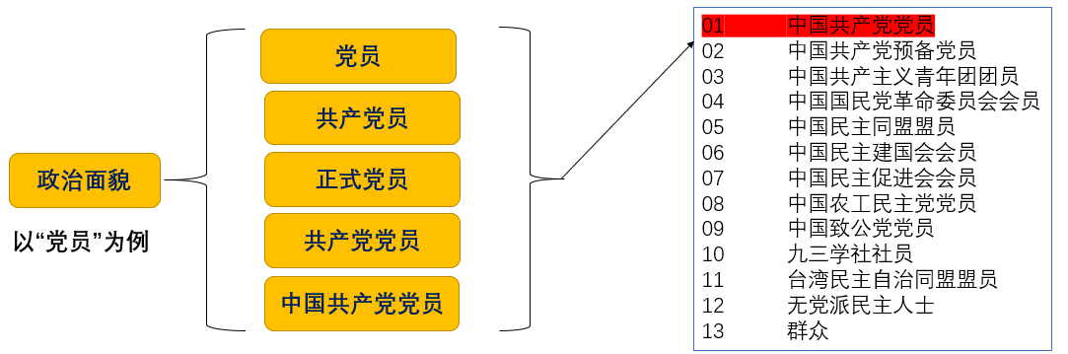
图1 “政治面貌”码表标准

（5）做治理：依据前期制定的标准，对已采集的数据进行清洗、转换等操作。师生可以通过个人数据中心查看自己在学校的所有数据，通过纠错平台对数据进行修改和补录。
（6）用数据：高校数据的价值在于使用，有了标准化数据，学校可以便捷式的创建各类应用，实现“数据多跑路，师生少跑腿”愿景，切实提升师生的体验感和幸福感。
- 部分分工
高校的数据治理工作是信息化建设中比较困难的工作，一般由信息中心部门牵头实施，需要由人事处、教务处、研究生处等相关职能部门配合承担数据采集、维护等工作，在实际的工作推进中，可依据学校的需要，成立数据治理工作专班。具体职责如下：
1、信息中心职责
（1）负责数据中台承建,数据标准制定；
（2）负责学校全量数据中心建设；
（3）负责数据的存储、传输和共享；
（4）为项目实施准备好软硬件资源环境；
（5）部门调研期间，协同承建单位技术人员到各个部门进行数据情况摸底调研；
2、职能部门职责
（1）确定本部门对接领导、数据信息员、数据服务范围；
（2）协调本部门业务系统数据库的登录账号密码、数据目录、字典，收集线下业务数据电子表格文件；
（3）与各自系统的软件商联系，要求对方指定技术人员配合数据治理的技术支持工作；
（4）配合网络与数据中心对数据进行采集录入，按照校标进行数据质量清查治理、更新、补录；
（5）其他数据服务需求的汇总。
- 建设预期
通过高校数据治理，可以很大程度减轻部处数据维护工作、提升部处管理效率、提高服务师生能力。
5.1 减轻部处数据维护工作

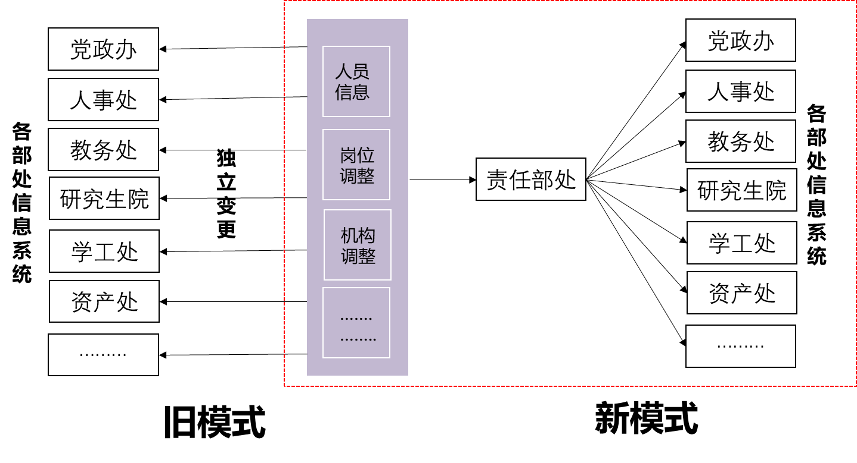
图2 数据维护模式比较
在旧模式中，各个部门的系统都是单独维护数据，如学校组织机构信息、师生人员基本信息在每个部处的信息系统单独维护，经过数据治理，可以由上游系统进行维护，同步到大数据中心，再由大数据中心自动同步到其他系统。这种模式避免了一份数据多处维护的弊端，减轻部处数据维护的工作。
  - 提升部处管理效率
各个部处每年都需要向上级单位上报统计数据，传统的方法是由负责人通过Excel进行统计分析。经过数据治理，可以通过数据仓库获取相应数据，支撑部门做报表统计、绩效统计、校情分析，从而提升学校和部处的管理效率。
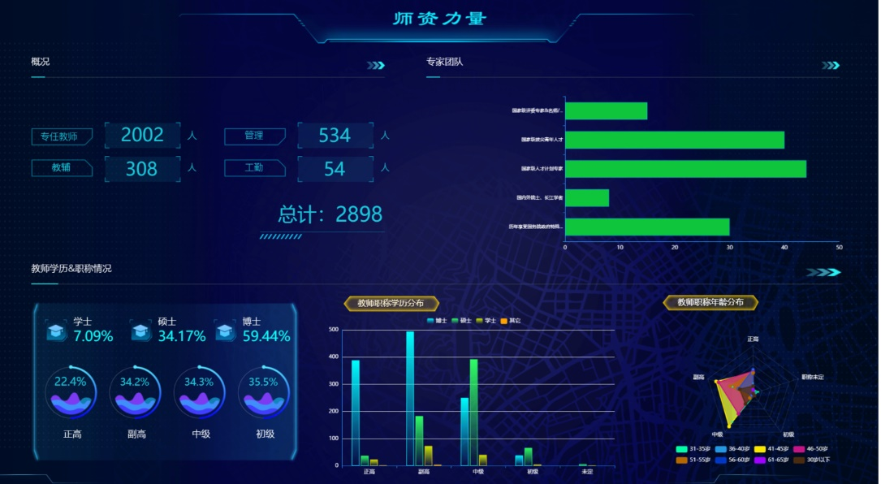
图3 校情分析（师资力量）
5.3 提高服务师生能力
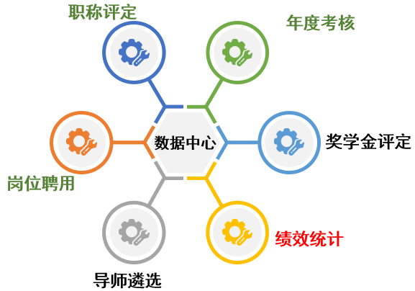
通过“一张表”平台将师生在校数据汇聚在一起，形成基本信息、科研项目、消费、图书、财务等信息的融合，有利于提高师生个人信息的管理，并支撑业务部处的流程表单的制作，如职称评定、岗位聘用、年度考核、导师遴选、奖学金评定、入学办理、离校单办理等等。
图4 数据支撑业务开展

- 总结
数据治理是高校信息化建设过程中不可缺失的一项工程，通过数据治理，能够为学校构建一份完整准确的数据资产，有效支撑学校的统计分析和应用建设，同时也可以辅助学校战略计划的制定。
参考文献：
[1] http://www.moe.gov.cn/srcsite/A16/s3342/202103/t20210322_521669.html
[2] http://www.moe.gov.cn/srcsite/A16/s3342/202107/t20210720_545783.html
[3] 吕渊.高校的数据治理系统的设计与实现[J].电子技术与软件工程,2020(10):157-158.
[4] 姚恒.大数据环境下的高校档案数据治理路径研究[J].办公室业务,2020(19):124-125.
[5] 董晓辉,郑小斌,彭义平.高校教育大数据治理的框架设计与实施[J].中国电化教育,2019(08):63-71.
[6] 李爱凤,刘葵,王挺,廖宏建,谷岩.大数据视角下高校数据治理方案研究与实践[J].中国教育信息化,2020(13):64-67.
[7] 彭明,刘建峰,王常华.高校数据治理的现状分析与探索[J].现代信息科技,2020,4(13):137-139+142.DOI:10.19850/j.cnki.2096-4706.2020.13.043.
[8] 郑大庆,黄丽华,张成洪,张绍华.大数据治理的概念及其参考架构[J].研究与发展管理,2017,29(04):65-72.DOI:10.13581/j.cnki.rdm.2017.04.005.
[9] 吴志康.高校数据治理现状分析及思考[J].网络安全技术与应用,2022(05):104-105.

(通讯作者: 苏彬庭，联系电话:18060478480，E-mail:bintingsu@fjnu.edu.cn)

